BAB IV

HASIL PENELITIAN DAN PEMBAHASAN

Standar Resep
Standar resep makanan menurut Jhon dalam Mufqi (2016) adalah intruksi tertulis untuk menghasilkan suatu produk makanan yang didalamnya terdapat informasi tentang kebutuhan bahan, banyaknya kebutuhan bahan, prosedur persiapan, ukuran porsi, alat-alat yang dibutuhkan, garnish, dan informasi lain yang dibutuhkan untuk menyiapkan bahan atau alat. Standar resep makanan juga memberikan informasi tentang cara memasaknya, oleh karena itu juru masak harus dapat mengerti isi dari standar resep makanan. Standar resep sangat berpengaruh dalam memproduksi makanan yang berkualitas dan dapat di jadikan acuan dalam proses produksi, maka kelengkapan informasi standar resep harus diutamakan dan ditetapkan seperti yang dilampirkan oleh United State of
Departemen Agiculture (USDA) dalam Mufqi (2016) bahwa standar resep harus berisi bahan-bahan yang diperlukan: (1) name of recipe (nama resep masakan), (2) ingredient list (bahan-bahan yang diperlukan), (3) weight and measure (takaran ukuran), (4) preparation direction (petunjuk persiapan), (5) serving direction (petunjuk penyajian), (6) yield (jumlah porsi), (7) portion size information (ukuran porsi), (8) variation (variasi), (9) nutrient per-serving (nutrisi per porsi), dan (10) equipment needed (kebutuhan peralatan). Standar resep memiliki struktur, menurut Nurzinah dalam Tri (2014) yaitu: (1) nama resep, (2) hasil, termasuk porsi dan ukuran, (3) bahan makanan dan jumlah, (4) alat yang di butuhkan, (5) petunjuk dalam persiapan dan pemasak, (6) waktu yang dibutuhkan untuk persiapan dan memasak, (7) cara menghidangkan (porsi, alat, garnis), dan (8) petunjuk untuk penyimpanan. Setelah makanan dimasak dan disajikan maka langkah selanjutnya adalah penilaian kualitas makanan tersebut.

Tabel 4. 1
Standar Resep Tteokbokki
Recipe Tittle:  Tteokbokki |  | Description:  Korean rice cake with gochujang sauce |  | Picture:  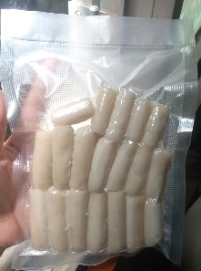 | Logo  
No Recipe: 1
Total Yield: 2 Pack
Serving Size: 200 g
Portion Utensil:
Vacuum Plastic
Cooking Terminology  Steaming and kneading |  |  |  | Specifik Equipment & Utensil used  Steamer
No | Inggredients | Unit | Quantity | Preparation instructions
1 | Tepung beras | g | 140 | Didihkan air
2 | Tepung beras ketan | g | 70 | Campurkan tepung beras dan tepung beras ketan dan garam tuangkan air mendidih
3 | Minyak wijen | g | 10 | Uleni adonan sampai menjadi kalis
4 | Garam | g | 10 | Kukus adonan selama 10 menit
5 | Air | ml | 200 | Diamkan sebentar lalu bentuk adonan
6 | Gochugaru | g | 20 | Jika sudah jadi simpan kdi dalam kulkas
7 | Gochujang | g | 80 | Masukkan kedalam plastik lalu di vacum
8 | Kaldu jamur | g | 5 | Untuk saus
 |  |  |  | Siapkan sauce pan
 |  |  |  | Campurkan gochugaru, gochujang dan beri penyedap
 |  |  |  | Tuangkan air lalu masak saus

Tabel 4. 2
Standar Resep Kimchi
Recipe Tittle:  kimchi |  | Description:  Traditional Korean dish whose components vary but usually include some combination of vegetables, garlic, ginger, chili peppers, salt, and fish sauce |  | Picture:  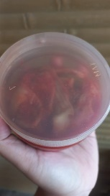 | Logo  
No Recipe: 2
Total Yield: 2 Tops
Serving Size: 300 g
Portion Utensil:
Tops 400 ml
Cooking Terminology  Fermentation |  |  |  | Specifik Equipment & Utensil used  Jar/ tops
No | Inggredients | Unit | Quantity | Preparation instructions
1 | Sawi putih | g | 300 | Siapkan semua bahan
2 | Lobak | g | 20 | Cuci bersih sayuran
3 | Daun bawang | g | 20 | Belah sawi putih menjadi dua bagian
4 | Bawang putih | g | 20 | Poleskan tiap helai sawi dengan garam
5 | Bawang bombay | g | 20 | Diamkan selama 2 jam sampai tekstur sawi tidak patah
6 | Gochugaru | g | 50 | Sambil menunggu, blender bawang putih , bawang bombay dan buah pear yang sudah dikupas (adonan)
7 | Kecap ikan | g | 10 | Buat air kaldu dari wakame yang sudah direbus lalu tambahkan tepung terigu (adonan 2)
8 | Garam | g | 60 | Campurkan adonan 1 dan 2
9 | Jahe | g | 5 | Tambahkan gochugaru, kecap ikan, madu, gula putih dan udang fermentasi yang sudah di chop kedalam adonan
10 | Gula putih | g | 20 | Potong bawang bombay, dan lobak
11 | Udang fermentasi | g | 2 | Campurkan semua adonan , lobak dan bawang bombay di dalam bowl
12 | Tepung ketan | g | 30 | Cuci bersih sawi sawi putih lalu lumuri dengan adonan (dilumuri perhelai sawi)
13 | Buah pear | g | 10 | Simpan kedalam wadah plastik diamkan selama 2 hari di dalam suhu ruang ( proses fermentasi )
14 | Wakame | g | 5 | Setelah 2 hari, packing kimchi ke dalam toples kecil lalu simpan di dalam lemari pendingin

Recipe Title  Korean gim chips  (gim bugak) |  | Description:  Korean tradisional chips made with gim with a taste of salt and sesame seeds |  | Picture:  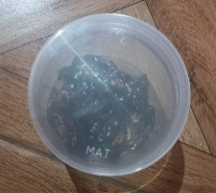 | Logo
No Recipe: 3
Total Yield: 2
Serving Size: 60g
Portion Utensil:
Tops 300 ml
Cooking Terminology  Dehydrated |  |  |  | Specifik Equipment & Utensil used  Dehydrator
No | Inggredients | Unit | Quantity | Preparation instructions
1 | Rumput laut | G | 20 | Siapkan semua bahan  Buat pasta ketan sebagai olesan gim chips
2 | Tepung ketan | G | 10 | Oleskan pasta ketan diatas gim atau rumput laut
3 | Biji wijen | G | 10 | Taburkan biji wijen yang sudah di sangrai dan potongan cabai merah diatas rumput laut
4 | Cabai merah | G | 10 | Masukkan ke dlam dehydrator selama 3,5 jam
5 | Garam | G | 10 | Setelah kering msukkan kedalam toples sebagai kemasanya

Tabel 4. 3
Standar Resep Korean Gim Chips



Gambar 4. 1
QR Pengolahan Makanan

Teknik Pengemasan Makanan
Pengemasan disebut juga pembungkusan, pewadahan atau pengepakan dan merupakan salah satu cara pengawetan bahan hasil pertanian, karena pengemasan dapat memperpanjang umur simpan bahan. Pengemasan adalah wadah atau pembungkus yang dapat membantu mencegah atau mengurangi terjadinya kerusakan-kerusakan pada bahan yang dikemas / dibungkusnya.
Produk yang penulis buat di Tugas Akhir ini menggunakan beberapa kemasan diantaranya :
- Kemasan plastik
Kemasan plastik ini digunakan untuk berbagai jenis makanan di produk yang penulis buat :
- Tteokbokki
Kemasan untuk tteokbokki yang penulis gunakan pada penelitian ini adalah bahan plastik vacum. Tteokbokki dibungkus menggunakan plastik lalu di vacum
- Kimchi
Kemasan untuk kimchi yang penulis gunakan pada penelitian ini adalah toples plastik. Setelah di fermentasi selama 2 hari di suhu ruang, kimchi dipindahkan ke toples plastik lalu dikemas. Penyimpanan untuk kimchi sebaiknya di simpan doin lemari pendingin.
- Korean gim chips
Kemasan untuk korean gim chips yang penulis gunakan pada penelitian ini adalah toples plastik. Saran penyimpanan nya adalah di taruh di suhu ruang dan tidak terkena paparan sinar matahari langsung.
- Spon ati
Ba.han yang digunakan sebagai penyekat/ partisi pada besek adalah spon ati
- Kemasan bambu (Besek)
Kemasan ini yang menjadi wadah seluruh produk ( kemasan akhir) dan dibalut dengan kain yang mejadi ciri khas hampers tradisional Korea..
- Bojagi
Bojagi adalah kain pembungkus tradisional Korea. Bojagi biasanya berbentuk persegi dan dapat dibuat dari berbagai macam bahan kain. Di Korea, bojagi sering kali digunakan baik dalam kehidupan sehari-hari, misalnya memberi untuk hadiah, maupun untuk pemanis acara-acara khusus, seperti pertunangan atau pernikahan. Teknik membungkus sesuatu dengan kain yang indah ini semakin populer seiring menyebarnya budaya Korea ke seluruh dunia.
Dalam sejarahnya, pada kepercayaan tradisional masyarakat Korea, mereka memercayai bahwa membungkus sesuatu akan melindungi keberuntungan. 'Bo' dalam kata bojagi memiliki arti "membungkus kebahagiaan atau rejeki." Pada era Dinasti Joseon (1392-1910), bojagi digunakan dalam keperluan sehari-hari tanpa memandang kelas sosial. Selain itu, bojagi juga mewakili hubungan dan kesinambungan sebuah keluarga. Biasanya, para ibu akan membuatkan bojagi untuk anak perempuannya yang akan mereka bawa ketika mereka menikah. Secara emosional, bojagi ini berperan sebagai simbol penghubung yang kuat antara ibu dan anak perempuannya yang dipisahkan oleh pernikahan.
- Norigae tassel
Norigae tassel adalah gantungan yang biasanya digunakan pada baju tradisional Korea yaitu hanbook, pada pengemasan hampers ini norigae tassel digunakan sebagai aksesoris dari bojagi wrapping
- Hasil Pengemasan Spicy, Sour & Savory Korean Hampers

Gambar 4. 2
QR Teknik Pengemasan
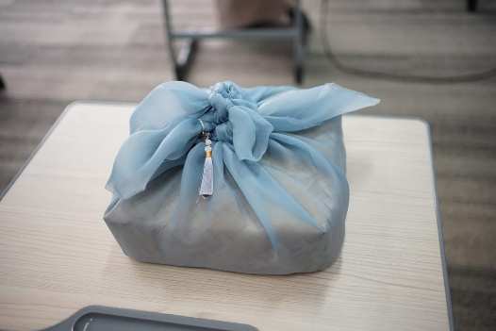
Gambar 4. 3
Tampak Luar Hampers

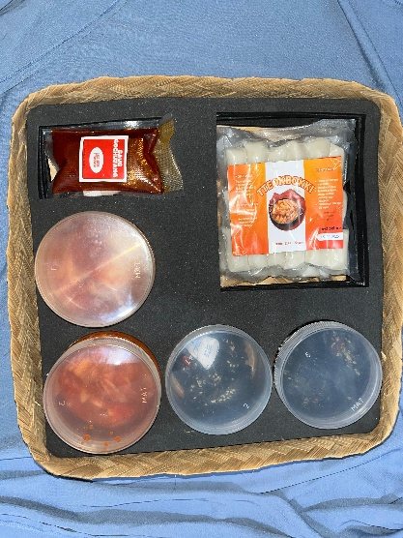
Gambar 4. 4
Tampak Dalam Hampers

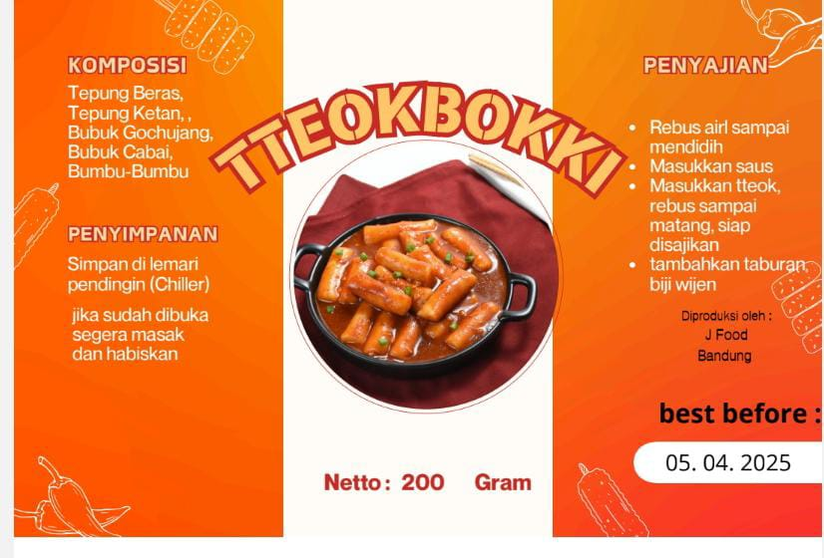
Gambar 4. 5
Label Kemasan Tteokbokki

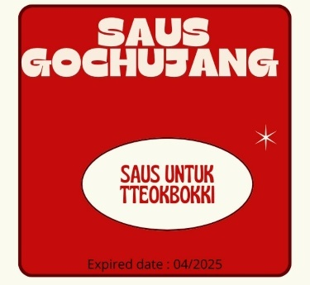
Gambar 4. 6
Label Kemasan Saus Gochujang

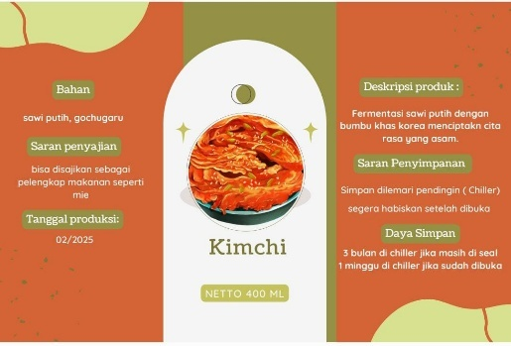
Gambar 4. 7
Label Kemasan Kimchi
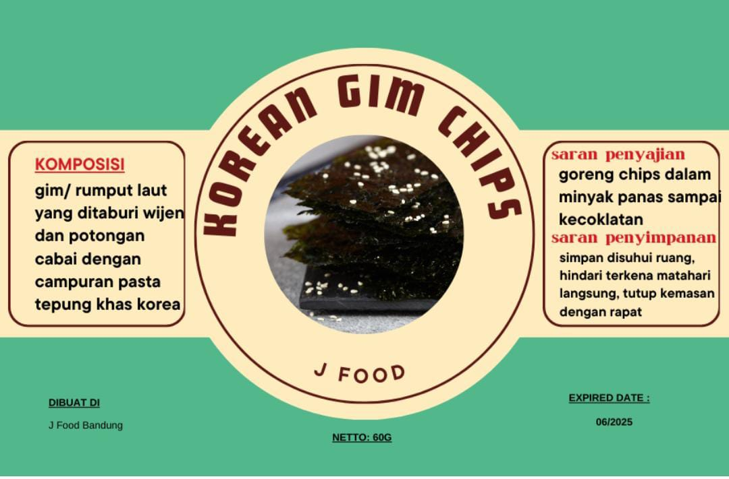
Gambar 4. 8
Label Kemasan Korean Gim Chips

Analisis Usaha
Analisis usaha adalah suatu proses evaluasi menyeluruh terhadap berbagai aspek bisnis untuk memahami bagaimana suatu usaha berjalan, apa saja peluang yang bisa dimanfaatkan, serta tantangan yang perlu diatasi. Analisis ini mencakup berbagai elemen seperti keuangan, operasional, pemasaran, hingga sumber daya manusia.
Metode Pendekatan Margin kontribusi
- Variable Cost
Variable cost merupakan biaya tidak tetap yang dikeluarkan perusahaan dalam pembuatan suatu produk.
Tabel 4. 4
Variable Cost Tteokbokki
No | Ingredients | Unit | Qty | Price /Unit | Jumlah
1 | Tepung beras | g | 140 | Rp 13 | Rp 1.820
2 | Tepung ketan | g | 70 | Rp 17 | Rp 1.190
3 | Garam | g | 10 | Rp 15 | Rp 150
4 | Kaldu jamur | g | 5 | Rp 80 | Rp 400
5 | Minyak wijen | g | 10 | Rp 280 | Rp 2.800
6 | Gochujang | g | 60 | Rp 100 | Rp 6.000
7 | Gochugaru | g | 20 | Rp 100 | Rp 2.000
Jumlah harga pokok |  |  |  |  | Rp 14.360
Harga pokok per porsi/Cost per Portion |  |  |  |  | Rp 7.180

Tabel 4. 5
Variable Cost Kimchi
No | Ingredients | Unit | Qty | Price /Unit | Jumlah
1 | Sawi putih | g | 300 | Rp 13 | Rp 3.750
2 | Tepung ketan | g | 10 | Rp 17 | Rp 170
3 | Garam | g | 60 | Rp 15 | Rp 900
4 | Lobak | g | 20 | Rp 13 | Rp 260
5 | Daun bawang | g | 20 | Rp 16 | Rp 320
6 | Pear | g | 20 | Rp 50 | Rp 1.000
7 | Kecap ikan | g | 10 | Rp 120 | Rp 1.200
8 | Bawang putih | g | 20 | Rp 40 | Rp 800
9 | Jahe | g | 5 | Rp 48 | Rp 240
10 | Bawang Bombay | g | 20 | Rp 23 | Rp 460
11 | Gochugaru | g | 60 | Rp 100 | Rp 6.000
12 | Wakame | g | 2 | Rp 400 | Rp 800
13 | Udang fermentasi | g | 2 | Rp 100 | Rp 200
14 | Gula pasir | g | 20 | Rp 18 | Rp 360
Jumlah harga pokok |  |  |  |  | Rp 15.100
Harga pokok per porsi/Cost per Portion |  |  |  |  | Rp 7.550

No | Ingredients | Unit | Qty | Price /Unit | Jumlah
1 | Rumput laut | g | 20 | Rp 500 | Rp 10.000
2 | Tepung ketan | g | 10 | Rp 17 | Rp 170
3 | Biji wijen | g | 10 | Rp 75 | Rp 750
4 | Cabai merah | g | 10 | Rp 100 | Rp 1.000
5 | Garam | g | 10 | Rp 15 | Rp 150
Jumlah harga pokok |  |  |  |  | Rp 12.070
Harga pokok per porsi/Cost per Portion |  |  |  |  | Rp 6.035
Tabel 4. 6
Variable Cost Korean Gim Chips

Tabel 4. 7
Variable Food Cost
Variable cost (food cost)
No | Nama produk | Harga pokok
1 | Tteokbokki | Rp 14.360
2 | Kimchi | Rp 15.100
3 | Korean gim chips | Rp 12.070
Jumlah harga pokok |  | Rp 41.530
Harga jual |  | Rp 130.000
Food Cost |  | 31,95%

Tabel 4. 8
Variable Non Food Cost
variable cost (non food cost )
No | Nama | Unit | Qty | Price /Unit | Jumlah
1 | Besek ( uk 30 x 30 cm | pcs | 1 | Rp 3.000 | Rp 3.000
2 | Sticker | pcs | 8 | Rp 100 | Rp 800
3 | Kain pembungkus (uk 1 m) | pcs | 1 | Rp 10.000 | Rp 10.000
4 | Plastik Vacum (uk 15x 17) | pcs | 4 | Rp 120 | Rp 480
5 | Plastic Vacum (uk 7x9) | pcs | 4 | Rp 100 | Rp 400
6 | Toples ( uk 300 ml & 400 ml) | pcs | 4 | Rp 3.500 | Rp 14.000
7 | Spon ati (30 cm) | pcs | 1 | Rp 7.500 | Rp 7.500
8 | Gantungan | pcs | 1 | Rp 3.500 | Rp 3.500
Jumlah Harga Pokok |  |  |  |  | Rp 39.680
Selling Price |  |  |  |  | Rp130.000
Cost (%) |  |  |  |  | 31%
Total variable cost = food cost + non food cost
Total variable cost = Rp.41.530 +Rp.39.680
Total variable cost = Rp.81.210
- Fixed Cost
Fixed cost atau biaya tetap yang dikeluarkan perusahaan pada produk hampers ini dapat dirincikan sebagai berikut :
Tabel 4. 9
Fixed Cost
Fix cost/ bulan
No | Jenis biaya | Jumlah
1 | Sewa Tempat | Rp 11.000.000
2 | Gaji Karyawan (6 Orang) | Rp 24.000.000
3 | Listrik & Air | Rp 2.000.000
4 | Transportasi | Rp 300.000
5 | Asuransi | Rp 2 .000.000
6 | Gas | Rp. 200.000
 | Total Fixed Cost | Rp 39.500.000

- Unit Contribution Margin
Unit contribution margin pada produksi hampers dapat dirincikan sebagai berikut :
Selling Price – Total Variable Cost
Rp.130.000 – Rp. 81.210
= Rp.48.790

- BEP (Break Event Point)
Titik impas / BEP pada produk hampers dapat dirincikan sebagai berikut:
Fixed Cost: Unit Contribution Margin (UCM)
Rp39.500.000: Rp.48.790
= 809 pack/ bulan
= 27 pack/ hari

- Profit (Revenue – Total Cost)
Profit pada produksi hampers dapat dirincikan sebagai berikut :
- Revenue
BEP (Q) x Selling Price
809 x Rp.130.000
=Rp105.170.000
- Total Cost
(VC x BEP) + FC
(Rp81.210 x 809) +Rp39.500.000
= Rp105.198.890
Total Profit
Revenue – Total Cost
Rp90.610.000– Rp90.597.070
= Rp28.890
- Target Operating Income (Rp40.000.000)
Rumus dan perhitungan TOI dalam produksi hampers dapat dirincikan sebagai berikut :
BEP (TOI)
Fix cost + TOI: UCM
Rp39.500.000 + Rp40.000.000: Rp.48.790
= Rp.79.500.000: Rp.48.790
=1.629 pack / bulan
= 54 pack/ hari
- Target Net Income / bonus (35%)
Rumus dan perhitungan TNI dalam produksi hampers dapat dirincikan sebagai berikut :
BEP (TNI)
Fix cost + (TNI: 1 – bonus rate): UCM
Rp39.500.000 + (Rp40.000.000: 1-0,35): Rp.48.790
=2.071 pack/ bulan
=69 pack/ hari

Upaya untuk menunjang keberhasilan penjualan Spicy, Sour & Savory Korean Hampers, peneliti merancang rencana pemasaran dengan segmentasi pasar kelas menengah, yang di rencanakan usaha production house ini berada di Jalan Dago karena lokasinya yang strategis, mudah diakses. Statregi penulis dalam usaha ini adalah dengan menargetkan para K-Popers, K-Drama lovers dan seluruh pecinta Korean Food dan juga berkolaborasi dengan beberapa penyelenggara event Korean, tak hanya untuk penggemar produk ini juga sangat cocok bagi masyarakat umum yang ingin mencoba dan memberi hampers kepada keluarga, teman atau partner bisnis.

